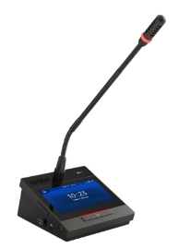

Бренд: GONSIN
Модель: DCS-1046DG-W 510 mm

GONSIN Микрофонный пульт делегата DCS-1046DG-W 510 mm - беспроводной пульт делегата с микрофоном 510 мм, предназначенный для участия в конференциях, обсуждениях, голосовании и прослушивании синхронного перевода; применяется в конференц-залах и переговорных, обеспечивая удобное управление микрофоном, качественную передачу речи и защищённую беспроводную связь.

Технические характеристики:

- Тип: беспроводной пульт делегата
- Микрофон: гусеничный, 510 мм
- Дисплей: сенсорный, 4.3"
- Связь: Wi-Fi (2.4/5.2/5.8 ГГц, IEEE 802.11n)
- Шифрование: AES-128, WEP/WPA/WPA2
- Аккумулятор: Li-ion, до 17 часов работы
- Аудио: встроенный динамик, разъём 3,5 мм
- Каналы перевода: до 32
- Режимы: FIFO, Override, Wait, VOX, PTT и др.
- Зарядка: DC 12В/2А
- Дополнительно: NFC, регулировка чувствительности, сервисные вызовы

